Adı Soyadı: Aldığı Not:
Sınıfı: 5/
No:
201.. – 201… EĞİTİM - ÖĞRETİM YILI …………………… ORTAOKULU
5.SINIF FEN BİLİMLERİ DERSİ 2.DÖNEM 3.YAZILI SORULARI

Aşağıdaki doğru-yanlış sorularında parantez içine sizce doğru olanlara D, yanlış olanlara Y harfi koyunuz.

A
10
Puan

1-( ) Ses en iyi gaz ortamda yayılır.
2-( ) Sabah ve akşamları cisimlerin gölge boyları en küçük olur.
3-( ) Termometre ile sıcaklık ölçeriz.
4-( ) Ses boşlukta yayılır, ışık boşlukta yayılmaz.
5-( ) Karlı havalarda araba lastiklerine zincir takılması sürtünme kuvvetini arttırmak içindir.

Aşağıda verilen kelimeleri uygun cümlelere yerleştirin.

B
20Puan

Doğal anıt, mineraller, Meteroloji , Paleontoloji
Öğle, sabah, opak, saydam, maden , Pil , Ampul, UNESCO, doğrular, dalgalar

1-Ses ………………….…….. halinde yayılır.
2-Tahta ………………..……. maddelere örnektir.
3-Işık ışınlarını geçiren maddelere ……………….. madde denir.
4-Gün içerisinde en kısa gölge …………………. saatlerinde oluşur.
5-Pamukkale travertenleri ülkemizde bulunan bir ……………….............’tır.
6-……………..elektrik devresindeki enerji kaynağıdır.
7- …………………….fosilleri inceleyen bilim dalıdır.
8-Dünya kültürel ve doğal mirasının korunması için 1972’de ………………………kurulmuştur.
9-Kayaçların yapısında ………………………vardır.
10-Ekonomik değeri olan kayaçlar……………….…
olarak adlandırılır.

Aşağıdaki soruları cevaplayınız.

C
30
Puan

1 - Dilara; pil, kablo ve lambalardan aşağıdaki devreleri kuruyor. Devrelere bakarak değişkenleri yazınız. (10 puan)
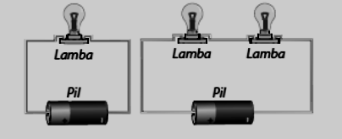
Bağımsız değişken……………………………….....
Bağımlı değişken……………………………….…..
Kontrol edilen değişken…………………….…….……
2 - Aşağıda verilen sembollerin isimlerini altlarındaki boşluklara yazın. (10 puan)

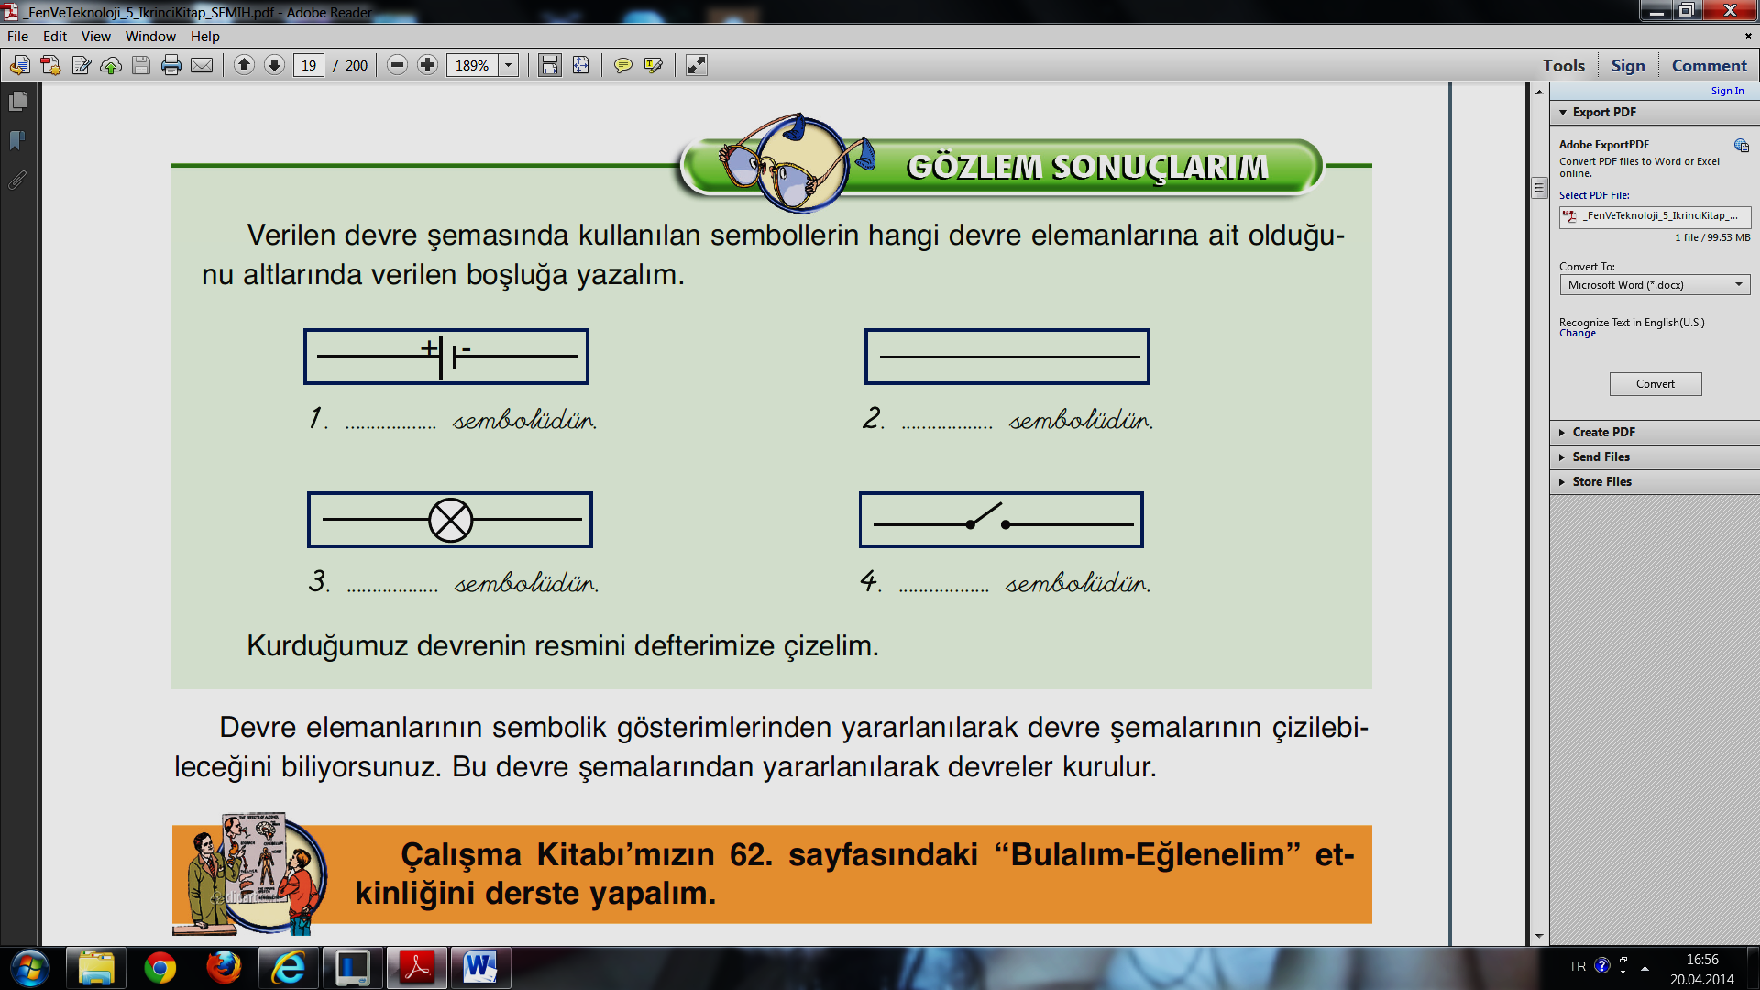

3 Aşağıdaki basit elektrik devresinin sembolik gösterimini aşağıdaki boşluğa çizin. (10 puan)
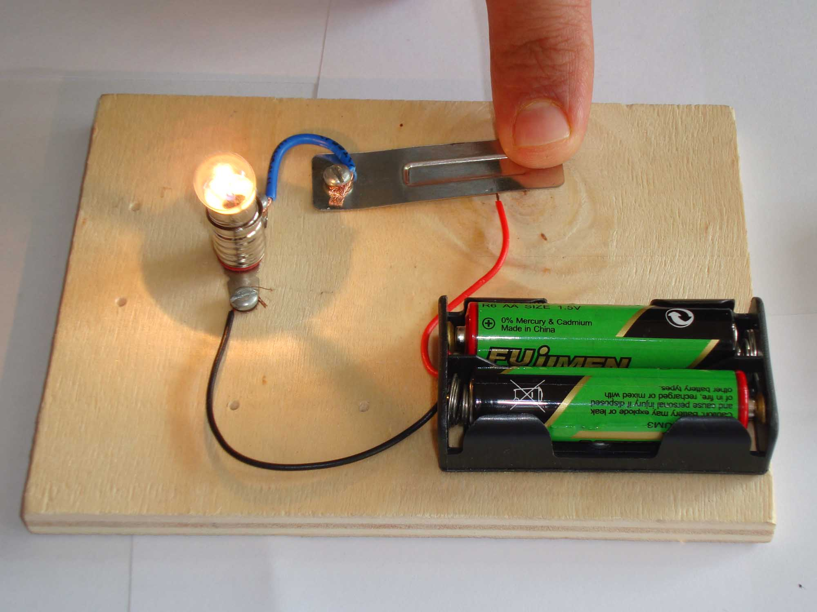

Aşağıdaki çoktan seçmeli sorularda doğru seçeneği işaretleyiniz.
D
40Puan

1-) Aşağıdakilerden hangisi çiçeksiz bir bitkidir?

A) Lale B) Havuç
C) Gül D) Kara yosunu

2- )Aşağıdakilerden hangisi ülkemizde bulunan doğal anıtlardan birisi değildir?
A) Pamukkale travertenleri
B) Manavgat şelalesi
C) Anıtkabir
D) Peribacaları

3-) Bilim adamları canlıları sınıflandırmışlardır. Bu sınıflandırma hangi seçenekte doğru verilmiştir?

A) Bitkiler, Hayvanlar

B) Bitkiler, Hayvanlar, Mantarlar

C) Bitkiler, Hayvanlar, Mantarlar, Mikroskobik Canlılar

D) Bitkiler, Hayvanlar, Mikroskobik Canlılar

4-)
Uzunluk | Hız
Kuvvet | Hacim

Zahide ; birimi Newton olan büyüklüğün yazıldığı kutucuğu boyamıştır. Buna göre hangi seçenek doğrudur?

- B)
C) | D)
d

5-) Bir elektrik devresinde aşağıdakilerden hangisi yapılırsa ampulün parlaklığı azalır?

A) Devredeki ampul sayısını artırmak B) Pil sayısını artırmak
C) Devredeki ampul sayısını azaltmak D) Bağlantı kablosunu kısaltmak

6-) Aşağıdakilerden hangisi doğal ışık kaynağıdır?
A)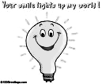 B)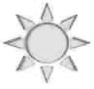

C)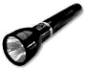 D) 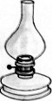

7-) Aşağıda verilen çiçekli bitkilerin kısımları ve görevleri eşleştirmelerinden hangisi yanlıştır?

A) Kök topraktan su ve mineralleri alır
B) Gövde bitkiyi toprağa bağlar
C) Çiçek üremeyi sağlar
D) Yaprak boşaltım, solunum ve besin yapar

8-)

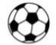
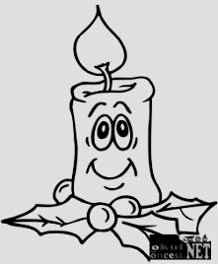
K L M N
Mum perde
top

Şekildeki top K, L, M, N noktalarından hangisine konulursa, tam gölge en büyük olur?

- K B) L C) M D) N

Süre:40 dakikadır. Başarılar ☺
……………….
Fen Bilimleri Öğretmeni

